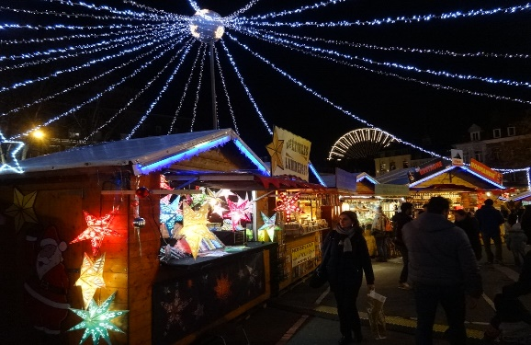

MARCHE DE NOEL INSCRIPTION Samedi 2 Décembre 2023
10h -19h
Dimanche 3 Décembre 2023 10H-17H
Nom de la société : …………………………………………………………………………………………………………
Nom et prénom : ……………………………………………………………………………………………………………
Adresse : ……………………………………………………………………………………………………………
Code Postal + Ville : ……………………………………………………………………………………………………………
Téléphone fixe : ………………………………………Portable : ___________________________________
Mail : ………………………………………….@.........................................................
Site internet : ……………………………………………………………………………………………………………
N° Siret : ……………………………………………………………………………………………………………
Descriptif des produits : …………………………………………………………………………………………………………
Matériel fournis par la ville : 1 table (1m70) et 1 ou 2 chaises.
Quelles sont vos besoins ?
-Tente extérieur + tables et chaises : 30euros
Tables : ___________________ chaises : _____________________
-Emplacement seul (tente non fournie ni table et chaise) : 10euros
Quelle puissance électrique et pour quelle utilisation ?
………………………………………………………………………………………………………
Chèque à l’ordre de : trésor public
Renvoyer le tout (règlement signé, coupon d’inscription et chèque) à :
Mairie de Trilport : 5 rue du Général de Gaulle ; 77470 TRILPORT

